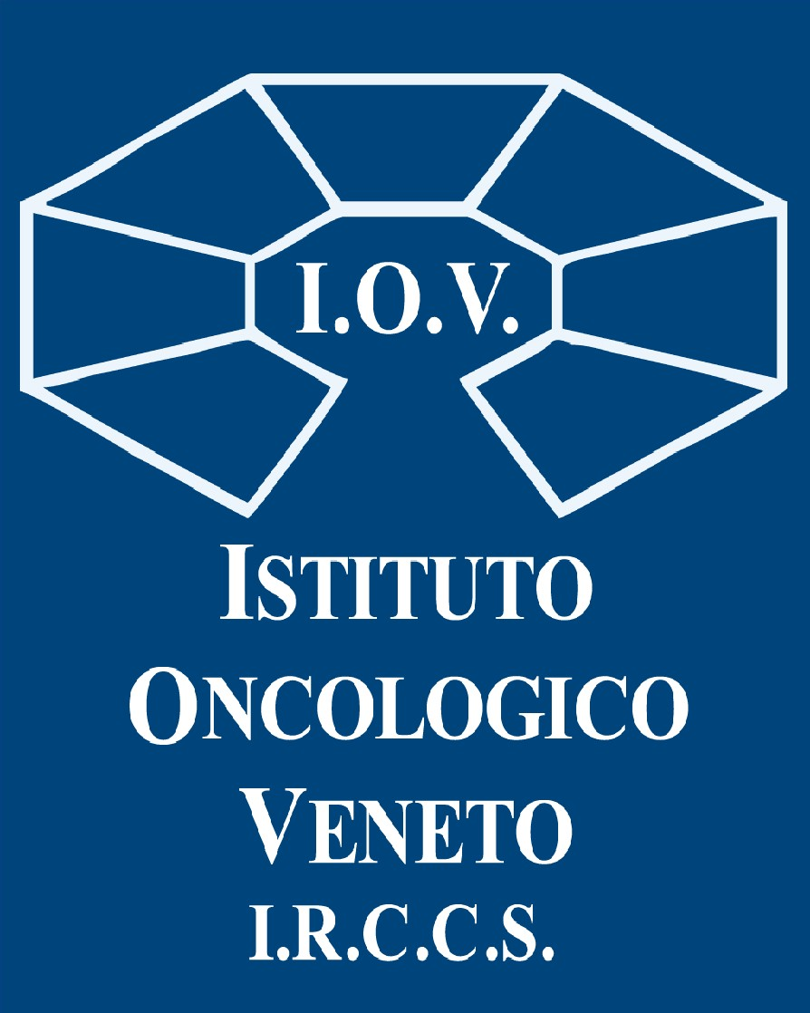  

**COMUNICATO STAMPA**

IL PROF. MARCO KRENGLI È IL NUOVO DIRETTORE DELLA RADIOTERAPIA

DELL’ISTITUTO ONCOLOGICO VENETO

Padova, 4 febbraio 2023. È Marco Krengli, professore di prima fascia dell’Università degli Studi di Padova, originario di Novara, classe 1957, il nuovo Direttore della Unità operativa complessa di Radioterapia dell’Istituto Oncologico Veneto – IRCCS. Laureato in Medicina e Chirurgia all’Università degli Studi di Torino, quindi specializzatosi in Oncologia, Radioterapia oncologica e Radiodiagnostica, il prof. Krengli ha poi continuato la sua formazione tra Boston (USA), Digione (Francia), Losanna (Svizzera), Madrid (Spagna) e Milano presso l'Istituto Europeo di Oncologia, per poi prendere servizio nell'Università del Piemonte Orientale come Direttore della Scuola di Specializzazione in Radioterapia e della Struttura Complessa di Radioterapia Oncologica dell'AOU di Novara, fino all'approdo all'Università di Padova dove è risultato vincitore del posto di Professore ordinario per il settore concorsuale Diagnostica per immagini, Radioterapia e Neuroradiologia. È attualmente il Presidente Eletto dell'AIRO (Associazione Italiana di Radioterapia e Oncologia Clinica).

"Sono davvero molto lieto e onorato di avere l'opportunità di dirigere la Radioterapia dello IOV e di poter collaborare con tutti i professionisti, di altissimo profilo, che fanno parte di questa importante e prestigiosa Istituzione. L'Istituto Oncologico Veneto e l'Università di Padova rappresentano - dichiara il Prof. Krengli -  l'ambiente ideale per sviluppare progetti di grande rilievo a livello nazionale e internazionale. Il mio impegno sarà quello di occuparmi della cura dei pazienti e di promuovere le attività di ricerca e di formazione, oltre a sviluppare l'impiego di nuove tecnologie nella cura delle malattie tumorali".

La Radioterapia dello IOV ha una dotazione tecnologica di elevatissimo livello e uno staff di grande professionalità, che garantiscono al paziente, insieme alle altre specialità dell'Istituto, un’assistenza completa, a partire dal momento della diagnosi, passando per la progettazione del piano di cura e l’erogazione delle terapie, fino al follow-up.

Al neodirettore i complimenti e gli auguri di buon lavoro del Direttore Generale Patrizia Benini “certamente con il Direttore Prof Krengli lavoreremo per implementare ulteriormente le attività della Radioterapia dello IOV che avranno un impulso significativo con la realizzazione della nuova sede a Castelfranco di cui sono in corso le procedure per l’avvio della gara”.

**Ufficio Stampa IOV - IRCCS Email:** [**ufficio.stampa@iov.veneto.it Cell:**](mailto:ufficio.stampa@iov.veneto.itCell) **338.5866778**